S H I E L D E A R T E C H N I C A L R E P O R T
声盾：面向AI语音诈骗的
实时鉴伪反诈平台
全国大学生信息安全竞赛作品赛 · 参赛技术报告
参赛类别：应用安全（内容安全）
参赛队伍：你们说的对
参赛单位：大连理工大学
团队成员：43aquarius、谭畅（共 2 人）
开源仓库：github.com/43aquarius/ShieldEar
完成日期：2026 年 10 月

ShieldEar · Voice Anti-Fraud Platform V1.3 · 2026.10

摘 要
语音合成与语音克隆技术的持续平民化，使冒充亲友、冒充领导的AI语音诈骗成为电信网络诈骗治理中危害最直接的新形态之一。《中华人民共和国反电信网络诈骗法》与《互联网信息服务深度合成管理规定》施行后，普通用户在通话过程中缺乏可用的真伪核验手段这一矛盾进一步凸显。本作品「声盾 ShieldEar」面向该现实缺口，构建了一个从实时检测到证据固定的AI语音鉴伪反诈平台。
作品的核心是一套自研的ShieldEar轻量可解释检测引擎：音频统一重采样至16kHz后，以2秒滑动窗口、1秒步进、50%重叠进行流式分析，逐窗提取高频谱平坦度、高频能量占比、谐波规整度、嗓音动力波动、谱通量波动度、基音微扰、过零率波动度与高频周期性共八维声学特征，经真实样本数据驱动校准的逻辑回归评分输出逐窗合成置信度，再经中值滤波与指数平滑完成整段判决。引擎以同构TypeScript实现，浏览器端完成实时初判、服务端以同一份代码复核存证，构成取证级的双端一致性。在自建校准集上，宽带信道下TTS合成语音检出率为20/20，自然人声正确放行4/5；窄带电话信道退化条件下检出16/20；在由第二TTS引擎（微软Edge神经语音，8音色×3新文本，与校准集引擎级、文本级双重不相交）构成的跨引擎独立测试集上，总体正确率81.3%，其中电话窄带信道检出23/24，且全部漏报均为近阈值不确定档，无盲区漏报。引擎实时因子RTF实测0.003至0.015，普通CPU即可满足通话级实时。
在算法之外，作品补齐了反诈业务闭环：高置信片段实时告警、音频与判决结果的SHA-256哈希固定、案件编号与证据链管理、以及可导出为PDF的核验报告。平台内建「现场合成挑战」模块，可在答辩现场用TTS生成诈骗话术语音并当场检出，完整演示生成、检出、存证的闭环；该模块采用四级合成链架构（云网关带熔断探活、Edge神经TTS、espeak-ng本地合成、预置样本回放），任何网络与依赖条件下演示闭环不中断。作品预留AASIST与RawGAT-ST双网络集成接口，后续将在ASVspoof权威基准上补齐EER与t-DCF硬指标。全部源码、文档与测试数据开源于此仓库：github.com/43aquarius/ShieldEar。
关键词：AI语音鉴伪；深度伪造检测；实时流式分析；反电信网络诈骗；电子证据固定；可解释机器学习
目 录
第一章 作品概述
1.1 选题背景：AI语音诈骗已成为反诈治理最直接的威胁面
1.2 作品定位与解决的核心问题
1.3 主要成果
第二章 研究现状与差异化定位
2.1 合成语音鉴伪的技术现状
2.2 获奖作品实证与差异化对照
第三章 系统总体设计
3.1 设计原则
3.2 五层总体架构
3.3 技术选型与实现形态
3.4 数据流与信任模型
第四章 关键技术与实现
4.1 流式滑动窗口检测管线
4.2 八维声学特征与声码器指纹
4.3 数据驱动校准
4.4 窄带信道自适应
4.5 判决融合与风险分级
4.6 证据固定与核验报告
4.7 现场合成挑战闭环与四级合成链
第五章 测试与评测
5.1 评测体系设计
5.2 校准集测试结果
5.3 实时性测试
5.4 端到端功能测试
5.5 已知边界与诚实分析
第六章 创新点总结
6.1 从离线检测到通话级实时流式鉴伪
6.2 可解释轻量引擎与数据驱动校准
6.3 反诈业务闭环：检测、告警、存证、报告
6.4 双端一致性存证架构
第七章 应用前景与社会价值
7.1 面向公众的反诈验真入口
7.2 面向机构的风控与协查组件
7.3 政策呼应与治理价值
第八章 开发历程与后续计划
8.1 已完成的开发历程
8.2 后续十二周深化计划
8.3 团队分工
第九章 总结与展望
附录A 平台界面
附录B 开源组件映射表

注：本目录由域代码生成。编辑文档后，请在目录上点击右键并选择「更新域」以刷新页码。

第一章 作品概述

1.1 选题背景：AI语音诈骗已成为反诈治理最直接的威胁面
近三年，神经语音合成技术完成了从实验室到消费级产品的跨越。开源声码器与商业语音克隆服务把克隆一段音色所需的样本与成本压缩到分钟级与个位数人民币量级，克隆音色在自然度上已达到普通人耳难辨的程度。与之伴生的是诈骗手法的代际升级：公安机关与国家反诈中心多次通报利用AI换声冒充亲友、冒充领导实施转账诈骗的典型案例，其共同特征是受害者基于「熟悉的声音」作出资金决策，而声音恰恰是人际信任中最少被怀疑的一环。
政策层面对此已有直接回应。《中华人民共和国反电信网络诈骗法》自2022年12月1日施行，确立了全民反诈的治理框架；《互联网信息服务深度合成管理规定》自2023年1月10日施行，要求深度合成服务提供者对生成内容进行标识。但法规解决的是服务提供端的责任划分，普通用户在接听电话的那一刻，仍然没有任何易用的验真工具——这正是本作品选择的现实切口：把「这段语音是不是AI合成的」这一判断，从实验室基准测试变成通话过程中触手可及的服务。

1.2 作品定位与解决的核心问题
声盾定位为面向普通用户与反诈一线的实时鉴伪辅助工具，一句话概括其价值主张：接到可疑来电时，开启声盾，边通话边检测，检出即告警，结束即存证。作品刻意回避了大而全的平台化叙事，将全部工程与算法资源集中在一个单点问题上——通话语音流的AI合成性判定，并围绕该问题补齐检测、告警、存证、报告四个业务环节。
与既有研究形态相比，作品回答的是三个此前未被同时解决的问题：其一，检测对象是实时通话流而非离线音频文件，要求流式分片、逐窗判决与时延控制；其二，判决结果要进入反诈处置流程，要求证据固定与可导出的核验材料；其三，工具要在普通终端上可用，要求引擎轻量化且不依赖GPU。三个约束共同塑造了作品的技术路线。

1.3 主要成果
截至本报告撰写，作品已完成一个可端到端运行的单页Web平台与配套检测引擎，核心成果包括六项。第一，自研ShieldEar轻量可解释引擎：八维声学特征加数据驱动校准的逻辑回归评分，全部判决可逐特征追溯；第二，实时流式检测管线：2秒窗口、1秒步进、50%重叠，实测RTF低于0.015，通话级实时；第三，双端一致性存证架构：客户端初判与服务端复核运行同一份引擎代码，证据音频SHA-256哈希固定并落盘；第四，反诈业务闭环：四级风险分级、可疑片段时间轴、案件库管理与可导出PDF的核验报告；第五，现场合成挑战演示闭环：平台现场用TTS生成诈骗话术并当场检出，为答辩提供无需外部素材的自证演示，四级合成链与引擎来源诚实标注保障其在任何网络条件下可复现；第六，跨引擎泛化实证：在从未参与拟合的微软Edge神经声码器上总体正确率81.3%，且全部漏报均为近阈值档，泛化能力经过独立检验而非仅在校准集上自证。
评测方面，在由公开自然人声录音与平台TTS七音色输出构成的校准集上，宽带信道合成语音检出20/20、自然人声正确放行4/5；经300至3400赫兹带通退化的窄带电话信道上检出16/20，信道退化影响被如实呈现并作为后续深度引擎阶段的评测贡献点。泛化能力由独立的第二引擎测试集验证：微软Edge神经TTS八音色×3条新文本（与校准集声码器与文本双重不相交）共24段，总体正确率81.3%，其中窄带信道检出23/24，漏报全部为近阈值不确定档；全部测试细节与逐条判决数据见《声盾系统测试报告》。

第二章 研究现状与差异化定位

2.1 合成语音鉴伪的技术现状
合成语音检测（音频深伪检测）的主流研究范式由ASVspoof系列评测定义：在逻辑访问场景下判别一段语音是真人发声还是经声码器合成或声学特征转换的产物。近年代表性模型中，AASIST以集成谱-时域图注意力网络直接在原始频谱与波形联合表示上建模，是ASVspoof 2021 LA的强基线；RawGAT-ST将图注意力应用于原始波形建模，与频谱路线形成输入模态互补。两者软投票融合在多项复现中优于单模型，构成本作品第二阶段深度引擎的既定路线。
然而该领域的研究形态与反诈实战需求之间存在三重错位。其一，绝大多数工作面向离线文件：整段音频一次性送入模型，输出单一判决，无法覆盖「通话进行中」的实时场景；其二，评测指标止步于EER与t-DCF，缺少从检测到证据固定的业务链路；其三，深度模型端到端黑盒判决，对反诈取证所要求的过程可解释性支持有限。这三重错位正是本作品差异化设计的出发点。

2.2 获奖作品实证与差异化对照
以大连理工大学信息与通信工程学院公示的2022至2024年全国大学生信息安全竞赛作品赛获奖样本（共9件，含国家一等奖2件）为实证参照，获奖作品呈现四条稳定规律：单点深挖而非平台整合、算法创新为主菜而平台仅是容器、量化指标在公开数据集上可复现、选题与当年监管热点同频。其中2023年国家三等奖作品「谛听：深度伪造音频检测」与本作品同属音频鉴伪方向，其公开技术路线为RawGAT-ST、AA-SIST、SE-Res2Net三网络投票集成，在ASVspoof2019 LA上取得EER 0.063%，是离线文件检测形态的代表。
表 2-1 声盾与同方向获奖作品的差异化对照
维度 | 谛听（2023国家三等奖） | 白泽（2022国家二等奖） | 声盾（本作品）
检测对象 | 离线音频文件 | 深度伪造视频（联邦学习） | 实时通话语音流
技术核心 | 三网络投票集成 | 联邦学习训练范式 | 可解释轻量引擎 + 流式滑窗 + 双端复核
业务形态 | 事后检测，无业务闭环 | 训练隐私保护视角 | 检测、告警、存证、报告闭环
指标口径 | EER 0.063%（2019 LA） | 论文级指标 | RTF实测 + 校准集检出率 + 深度引擎EER路线
部署要求 | 服务器GPU | 多方训练环境 | 普通CPU / 浏览器即可实时
注：谛听、白泽信息来源于竞赛公示材料；声盾指标为本报告第五章实测与既定评测计划。
对照可见，声盾并未在「更低的EER」这一维度上与深度模型正面对抗，而是选择完成方向上的补位：把同一问题搬到实时流式场景，补齐反诈业务链路，并以轻量可解释换取普通终端可用性与过程可审计性。深度模型集成被规划为引擎升级的第二至四阶段，其公开基准指标将在该阶段补齐，这一路线选择在第八章开发计划中有明确的时间安排。

第三章 系统总体设计

3.1 设计原则
作品确立四条贯穿全部设计决策的原则。第一，单点深挖：一切模块服务于「通话语音流的AI合成性判定」这一句话命题，凡不影响该命题的功能一律进入展望而不进入实现。第二，双端一致：浏览器端与服务端运行同一份引擎代码，客户端实时初判与服务端复核存证可互相验证，这是取证可信度的工程基础。第三，全程可解释：从八维特征到逐窗置信度再到整段判决，每一级输出都可被第三方复算审计。第四，证据链完整：检测结论不是一句「是/否」，而是可固定哈希、可回溯过程、可导出报告的证据材料。

3.2 五层总体架构
系统按采集、检测引擎、判决融合、业务、展示五层组织，层间以明确定义的数据接口解耦，使后续深度引擎替换仅涉及引擎层而不触及业务层。总体架构如图3-1所示，各层组成模块与设计要点见表3-1。
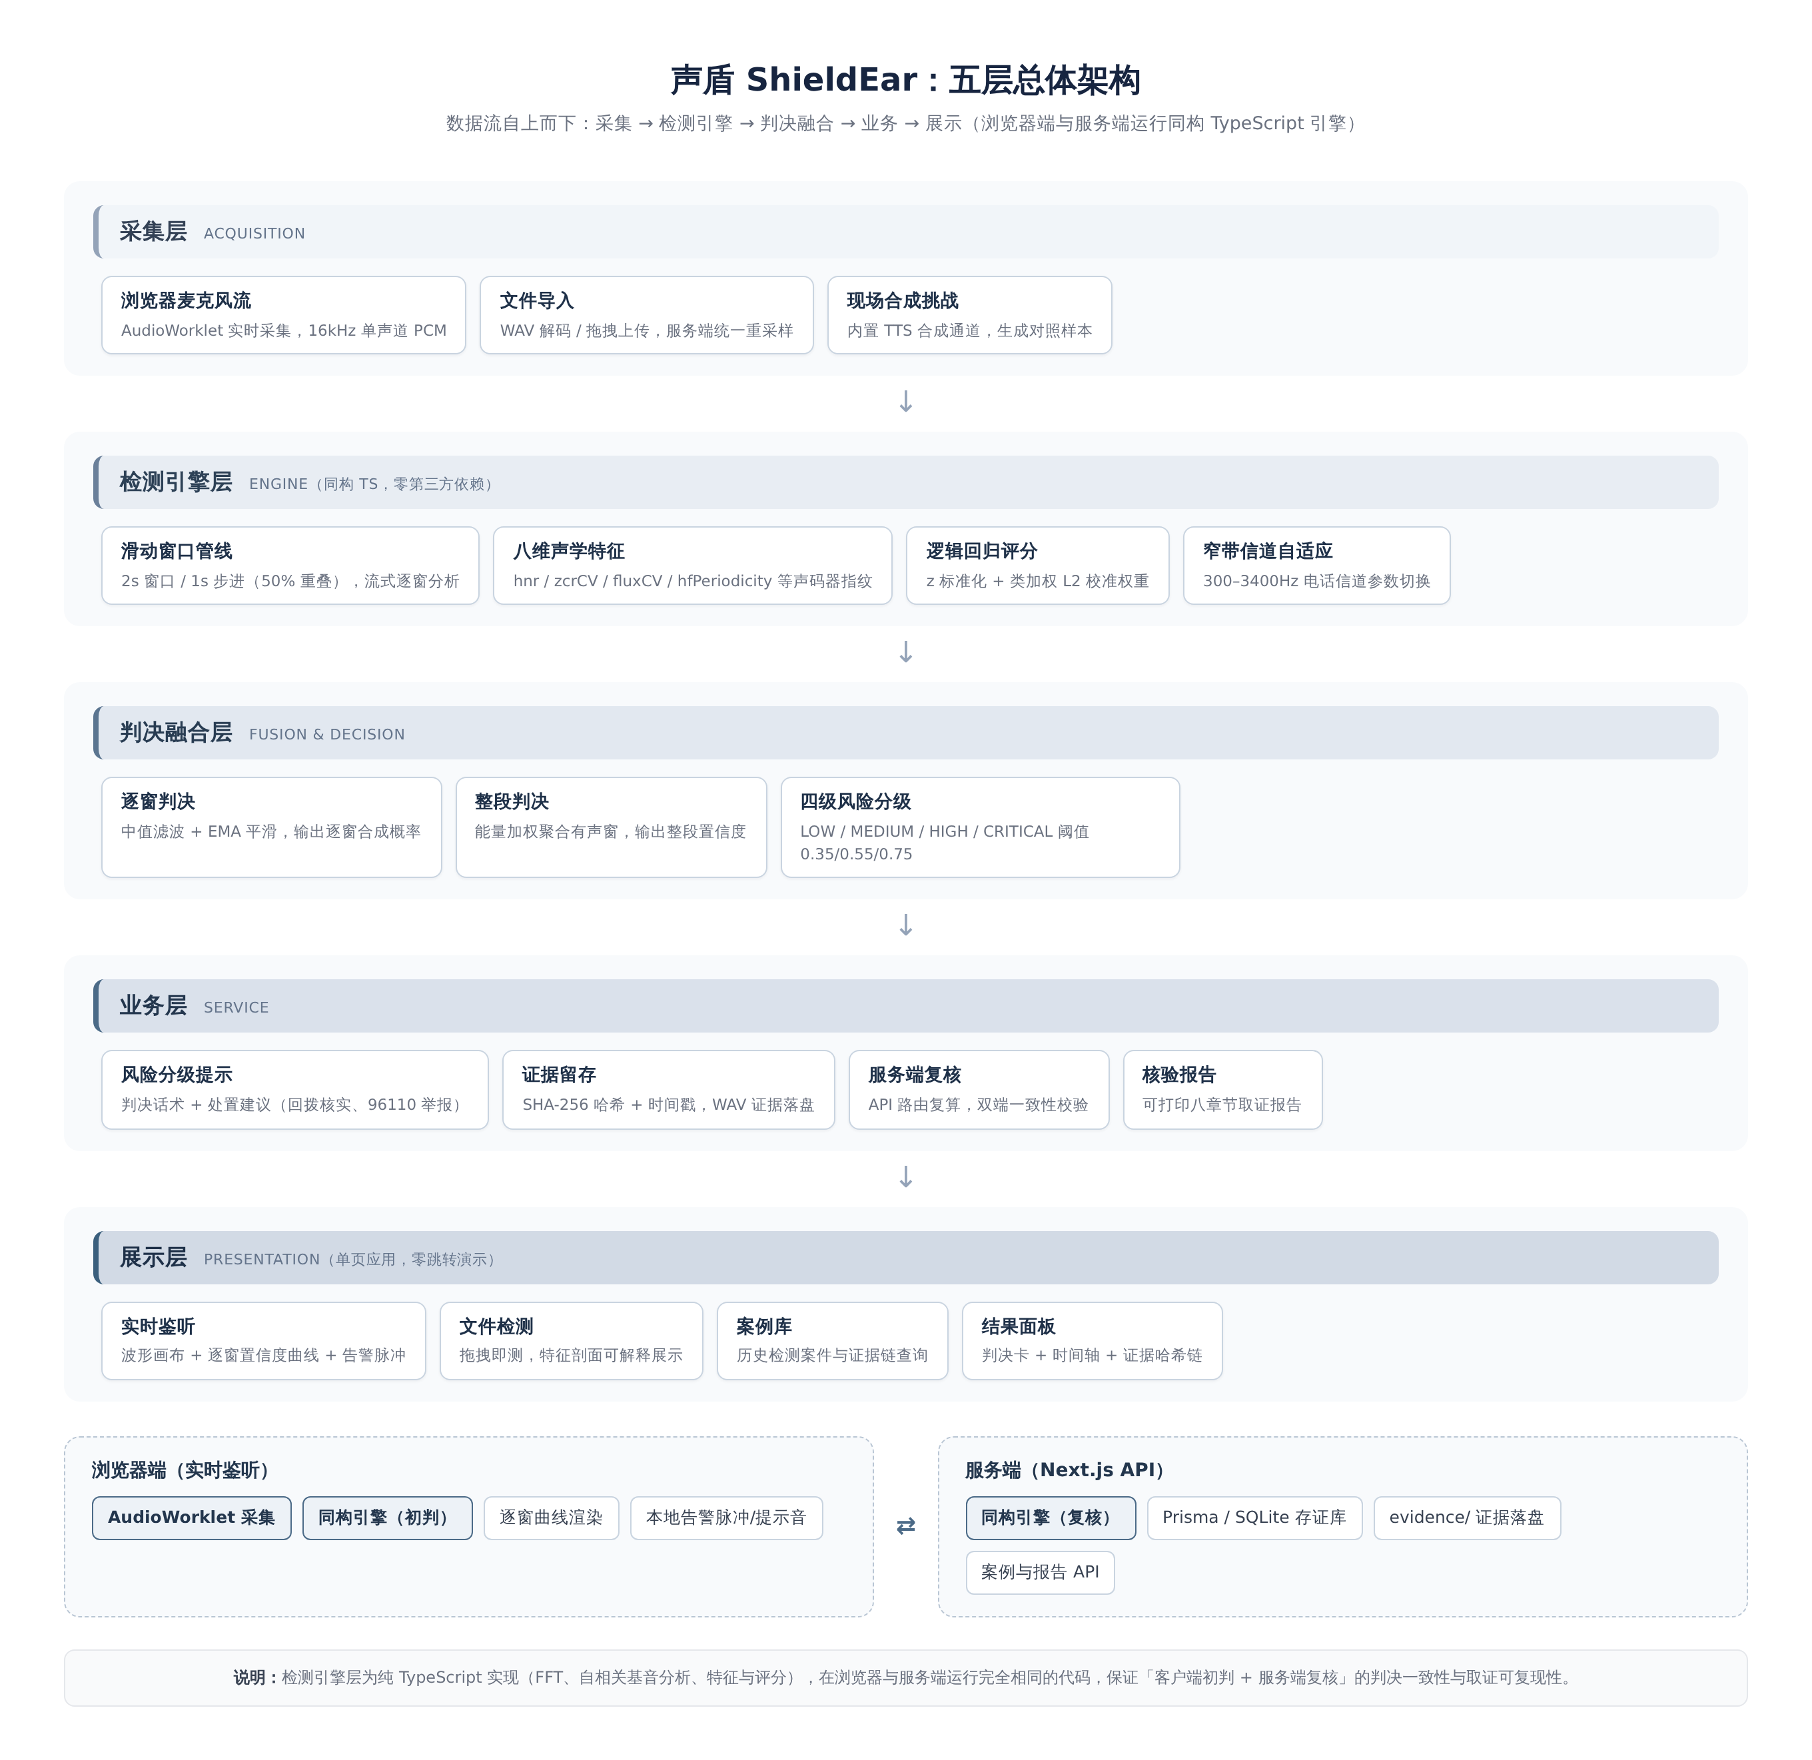
图 3-1 声盾五层总体架构与双端部署：浏览器端与服务端运行同构TypeScript引擎，检测、告警、存证、报告四环节单页闭环
表 3-1 声盾五层架构
层级 | 组成模块 | 设计要点
采集层 | 麦克风实时流（AudioWorklet，16kHz）；文件导入（浏览器解码重采样）；TTS现场合成（四级合成链：云网关/Edge神经TTS/espeak-ng本地合成/预置回放，统一转16kHz） | 统一16kHz单声道分析标准；AudioWorklet逐帧推送原始PCM，ScriptProcessor作为兼容回退；合成引擎来源在响应、存证与界面三处诚实标注
检测引擎层 | ShieldEar轻量可解释引擎（八维特征 + 逻辑回归评分） | 2秒窗、1秒步进、50%重叠；25毫秒帧级分析；同构TypeScript实现，双端运行同一份代码
判决融合层 | 逐窗评分、中值滤波、指数平滑、能量加权整段判决 | 静音窗显式排除不计入判决；四级风险分级；窄带信道自动切换特征子集
业务层 | 风险分级提示、SHA-256证据固定、案件入库、核验报告生成 | 证据WAV落盘；案件编号SS-日期-序号；客户端初判与服务端复核双向锚定
展示层 | 单页Web应用：实时波形、逐窗置信度曲线、时间轴标注、特征剖面、案例库 | 一个页面承载全部演示动线，答辩演示零跳转；全流程留痕可回放

3.3 技术选型与实现形态
平台采用Next.js 16与TypeScript构建，界面层使用Tailwind CSS与shadcn/ui组件体系，数据层使用Prisma与SQLite存储案例记录。引擎以纯TypeScript编写、零第三方依赖，是整个系统中最关键的技术决策：同一份代码在浏览器中驱动实时鉴听、在Node服务端驱动复核存证，从机制上排除了两端判决不一致的可能，也使「客户端初判+服务端复核」的信任模型可被独立验证。音频采集使用Web Audio API的AudioWorklet接口在16kHz上下文中直接获取PCM，避开二次重采样引入的失真；文件路径则利用浏览器解码能力支持mp3、m4a、ogg等常见格式，解码后统一重采样。

3.4 数据流与信任模型
以实时鉴听为例，完整数据流为：麦克风PCM经AudioWorklet流入浏览器端的流式分析器，每完成一个2秒窗口即在本地完成特征提取与评分并刷新置信度曲线，检出高置信片段即时告警；通话结束后，整段PCM以Int16编码上行至服务端，服务端用同一引擎复核并将PCM封装为16kHz单声道WAV、计算SHA-256哈希、写入证据目录与案例数据库，最后返回带案件编号的完整核验结果。若服务端不可达，客户端本地初判结果仍可展示，但界面将明确标注「未存证」，避免把无证据链的结果误作取证材料使用。
这一信任模型的要点在于：用户看到的每一个判决都对应一条可复算的链路——原始音频哈希锚定检测对象，逐窗特征与评分留痕判决过程，服务端复核记录由数据库固化，报告中的结论与置信度可追溯到具体窗口。对反诈场景而言，可审计性与检测精度本身同等重要。

第四章 关键技术与实现

4.1 流式滑动窗口检测管线
引擎将连续音频流切分为2秒分析窗口，相邻窗口重叠50%（步进1秒），每个窗口在完成采集后独立完成特征提取与评分。选择2秒窗口是基于三类特征的时长需求折中：基音微扰与嗓音动力波动要求窗口内包含连续浊音段，谱通量波动度要求足够的帧数支撑统计量稳定性，而告警时延又要求窗口不能过长。25毫秒帧长、15毫秒帧移的帧级分析在每窗口内产生约130个分析帧，为八维特征提供统计基础。完整软件流程如图4-1所示。
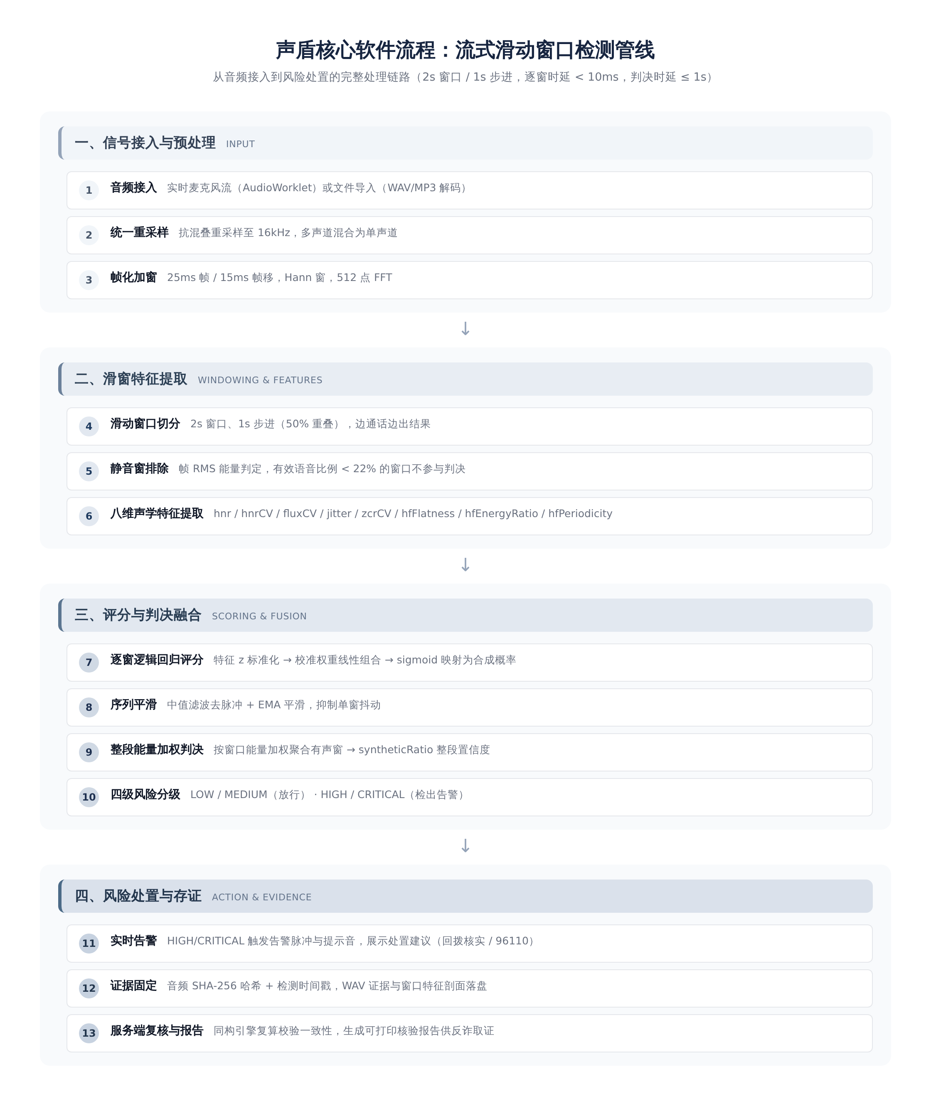
图 4-1 声盾核心软件流程：从信号接入、滑窗特征提取、评分融合到风险处置与存证的完整处理链路
实时性方面，浏览器端流式分析器以1秒周期轮询新完成窗口，窗口分析耗时实测7至25毫秒，判决输出时延由窗口步进主导，稳定不超过1秒；整段复核的服务端分析RTF实测0.003至0.015，远低于1的实时线，且完全运行于CPU。窗口间的50%重叠配合判决平滑链，使边界处的得分抖动被两个窗口共同抑制。

4.2 八维声学特征与声码器指纹
特征设计的目标不是模仿深度模型的判别力，而是让每一维特征都对应一类可陈述的物理差异——自然人声的发声生理（声带振动、声道共鸣、气流摩擦）与神经声码器的生成机制（梅尔谱逆变换、逐帧波形生成、谐波延展）之间的差异。八维特征的定义与依据如下表。
表 4-1 八维声学特征定义
特征 | 频段 | 计算方法 | 物理依据
高频谱平坦度 | 4–8kHz | 频谱几何均值与算术均值之比 | 声码器高频噪声填充与自然谐波-气流混合形态的差异
高频能量占比 | 3.25kHz以上 | 高频能量占总能量比例 | 梅尔谱合成器高频能量分布的系统性偏移
谐波规整度 | 全带 | 归一化自相关峰值均值（HNR代理） | 自然嗓音谐波纯度随生理动态起伏，合成语音异常规整
嗓音动力波动 | 全带 | HNR的帧间变异系数 | 自然重音与气息带来的动力变化对合成均匀性的反差
谱通量波动度 | 全带 | 帧间谱变化的变异系数 | 神经声码器帧边界微观不连续指纹
基音微扰 | 基音 | 相邻浊音帧基音周期相对扰动 | 自然声带生理性抖动与声码器周期稳定度的区间差异
过零率波动度 | 全带 | 过零率变异系数 | 自然语流辅音元音交替的高波动对合成稳定性的反差
高频周期性 | 4–8kHz | 高频段信号在基音周期处的归一化自相关 | 声码器将谐波结构延展至高频，自然语音高频以气息噪声为主
其中高频周期性是本作品的自研特征：利用每帧已计算的FFT结果，将频谱掩蔽至高频段后经逆FFT取得高频时域信号，再在整带分析得到的基音周期处计算归一化自相关。自然语音的高频段以摩擦气流为主、周期性弱，而部分声码器把基音谐波结构直接延展到高频，该特征对这一差异直接敏感，且实现上复用已有FFT计算，额外开销可忽略。

4.3 数据驱动校准
轻量引擎的可信度取决于先验与权重是否来自数据而非主观设定。校准流程分四步，全过程脚本化可复现。第一步样本构造：自然类采用MDN与wavesurfer.js项目公开的人声录音5种（含朗读语料与公有领域有声书），合成类采用平台TTS引擎7音色乘以3文本共20段；两类均另经300至3400赫兹FFT域带通加轻微底噪构造电话窄带退化版本，合计50条特征记录。第二步先验拟合：按信道分别取自然类各特征的均值与标准差作为「自然人声统计先验」，z分数即度量偏离同信道自然语音的程度。第三步权重拟合：以类加权（自然类权重4倍）L2正则逻辑回归、梯度下降4000轮拟合评分权重；宽带使用全部8特征，窄带仅用时域5特征并将高频特征权重清零。第四步验证：样本内混淆矩阵加自然类留一法稳定性检验。
表 4-2 拟合得到的评分权重（宽带信道）
参数 | 取值 | 参数 | 取值
偏置项 | -1.289 | 谱通量波动度权重 | 0.337
高频谱平坦度权重 | 0.177 | 基音微扰权重 | -0.037
高频能量占比权重 | 0.368 | 过零率波动度权重 | 0.096
谐波规整度权重 | 0.508 | 高频周期性权重 | 0.289
嗓音动力波动权重 | 0.317 | —— | ——
注：权重为类加权L2正则逻辑回归在50条特征记录上的拟合值，拟合脚本scripts/fit-weights.ts随作品开源，可完整复现。窄带信道权重见表注：高频三特征清零，其余为hnr 0.558、zcrCV 0.428、fluxCV 0.220、jitter -0.085、hnrCV 0.074，偏置-0.967。
权重拟合结果与声学直觉的对照具有方法论意义：谐波规整度获得最大正权重，印证合成语音「过干净」的核心指纹；谱通量波动度与高频周期性的显著权重，分别对应帧边界不连续与谐波延展两类声码器机制；而高频谱平坦度权重接近于零，与校准数据中该特征类间分离度仅0.10的事实一致——数据驱动校准主动抑制了直觉上合理但实证无效的特征，这正是它优于手工设定权重的地方。

4.4 窄带信道自适应
电话信道的300至3400赫兹带宽天然抹除全部高频信息，任何依赖高频的特征在窄带下都会退化为噪声。引擎在每个窗口内以高频能量占比作为信道判据：低于阈值即判定窄带，评分自动切换至仅依赖时域特征的窄带权重集，并在结果中显式标注信道模式。这一机制在第四章校准的窄带退化集上得到验证：切换后合成检出16/20，而若强行沿用宽带权重，高频特征在窄带下产生的系统性负分将使检出率进一步下降。信道自适应不仅是工程防御，也被作品转化为评测叙事——跨信道鲁棒性本身被列为深度引擎阶段的核心评测贡献点，与ASVspoof 2021 LA引入信道退化的设计动机一致。

4.5 判决融合与风险分级
逐窗原始评分经三点中值滤波与系数0.35的指数平滑后形成稳定置信度序列。整段判决采用能量加权：每个窗口以10的dB比20次幂为权重参与平均，使安静段不稀释响亮段的判决证据；静音窗（活跃帧占比低于22%）被显式排除并单独计数，其存在性在报告中如实呈现。风险分为四级：能量加权置信度不足0.35为低风险，0.35至0.55为存在可疑片段，0.55至0.75为疑似AI合成，0.75以上为高度疑似AI合成，各级配套递进的处置建议文案。连续超过可疑阈值的窗口被聚合为可疑片段，输出起止时间、均值与峰值置信度，构成核验报告的时间轴章节。

4.6 证据固定与核验报告
存证链由四类要素构成。其一，证据音频：整段PCM被封装为16kHz单声道WAV并计算SHA-256哈希，任何对音频的事后篡改都会导致哈希失配；其二，原始来源哈希：文件检测记录上传原件哈希，现场合成挑战额外记录TTS原始输出哈希，形成「这份音频确实由平台现场生成」与「检测对象即该音频」的双向锚定；其三，案件编号：以SS-日期-当日序号格式唯一标识，案例库记录逐窗判决明细与特征剖面；其四，核验报告：从案件数据生成八章节结构的正式报告，含基本信息、检测结论、置信度曲线、可疑片段明细、特征偏离摘要、逐窗判决明细、证据固定与方法免责声明，经浏览器打印视图导出为PDF，可直接作为反诈材料使用。

4.7 现场合成挑战闭环与四级合成链
答辩演示的可信度取决于素材的可验证性。现场合成挑战模块允许评审现场输入任意文本并选择音色，平台服务端当场合成语音，随后立即将该音频送入声盾引擎检测并走完整存证流程：合成与检测在评审眼前完成，TTS原始输出与分析副本的双哈希写入证据链，构成无法事后构造的现场自证。模块预置三类话术模板（冒充亲属求助、冒充领导指令、正常工作通知对照组）与七种可选音色。
现场合成的工程难点不在合成本身，而在可用性：依赖单一云端合成通道的演示方案，会在网络故障、服务限流或网关风控误伤时当场失效。开发过程中确实遭遇了这一场景——上游网关的Web应用防火墙对服务端脚本指纹（Fetch规范自动附加的请求头特征）施加了路径级拦截，导致原合成通道持续不可用。作品以此为契机重构了合成子系统，形成四级合成链架构：第一级为云网关TTS（服务端node:http直连客户端规避脚本指纹，并内置熔断探活机制，网关异常时快速失败不阻塞）；第二级为Edge神经TTS（微软公共神经语音服务，独立厂商的第二声码器，与第一级互为灾备）；第三级为espeak-ng本地合成（完全离线的共振峰合成器，零网络依赖）；第四级为预置样本回放（同引擎预生成的固定素材）。四级逐级降级，任何单点故障都不会中断演示闭环；实际使用的引擎来源在API响应、存证记录与界面徽标三处如实标注，评审可对每一次合成验证其真实来源。这一架构将「演示永不中断」与「来源诚实可审计」两个看似冲突的目标同时满足，其攻防细节与验证记录见《声盾系统测试报告》第七章。

第五章 测试与评测

5.1 评测体系设计
作品采用三层评测口径。第一层是权威基准口径：EER（等错误率）与t-DCF定义为深度引擎阶段在ASVspoof 2019/2021 LA上的既定指标，目标复现与论文同量级的结果，作为工程正确性锚点；第二层是本阶段实测口径：校准集检出率、自然人声正确放行率与RTF实测，覆盖当前轻量引擎的全部可验证性能；第三层是业务口径：端到端功能测试，验证从采集到报告的完整链路。三层口径的划分本身是作品诚实性设计的一部分——不把计划中的指标包装为已有指标。
表 5-1 评测指标体系
指标 | 定义 | 当前状态
EER / t-DCF | ASVspoof基准的误报漏报平衡指标 | 深度引擎阶段于2019/2021 LA复现（既定）
检出率 / 放行率 | 校准集上合成判高风险比例 / 自然判正常比例 | 宽带20/20与4/5；窄带16/20与4/5（实测）
RTF实时因子 | 分析耗时与音频时长之比 | 0.003至0.015（实测，CPU）
判决时延 | 窗口完成到判决输出 | 不超过1秒（窗口步进主导，实测）
端到端功能 | 采集到报告全链路可用性 | 浏览器自动化全流程通过（实测）

5.2 校准集测试结果
特征层面的类间分离度如图5-1所示：宽带信道下谐波规整度（2.17）、谱通量波动度（1.55）、高频周期性（1.28）、过零率波动度（1.25）与高频能量占比（1.17）构成有效特征组；高频谱平坦度分离度仅0.10，被拟合过程自动降权；窄带信道下高频特征整体失效，时域特征（谐波规整度2.04、过零率波动度1.90）继续支撑判决，定量印证了信道自适应设计的必要性。
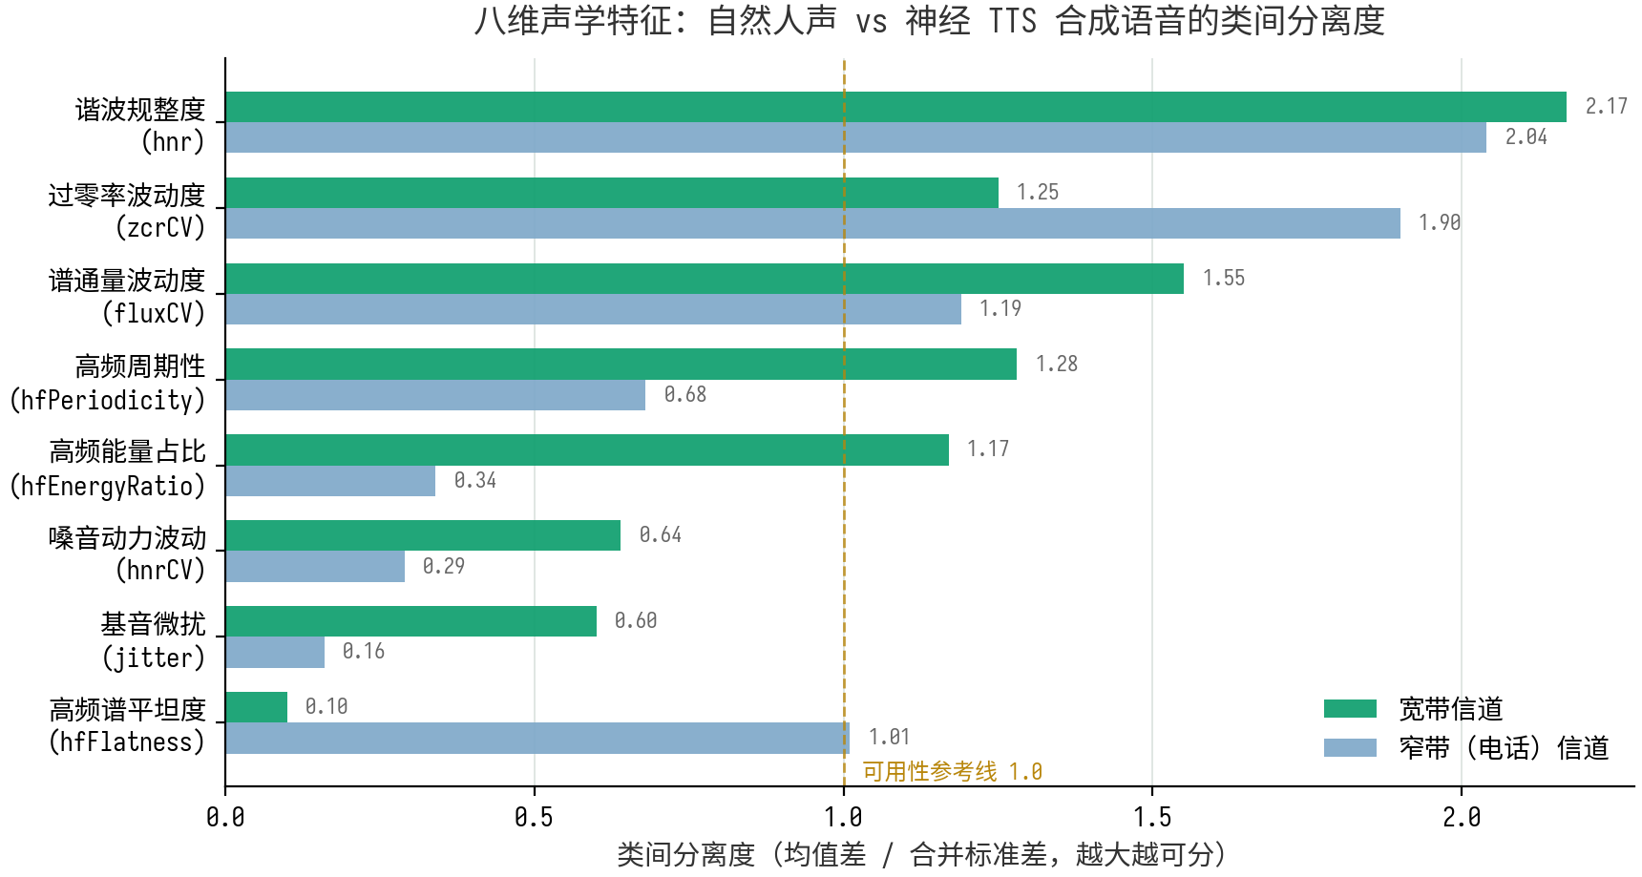
图 5-1 八维特征在自然人与TTS合成语音间的类间分离度（宽带与窄带信道对照）
逐文件判决结果如图5-2所示：20段TTS合成语音全部越过0.55高风险阈值（最低0.553，最高0.838），5段自然语音中4段落在低风险区（0.115至0.254），唯一越界的librivox有声书样本（0.639）在5.5节作为已知边界专门分析。
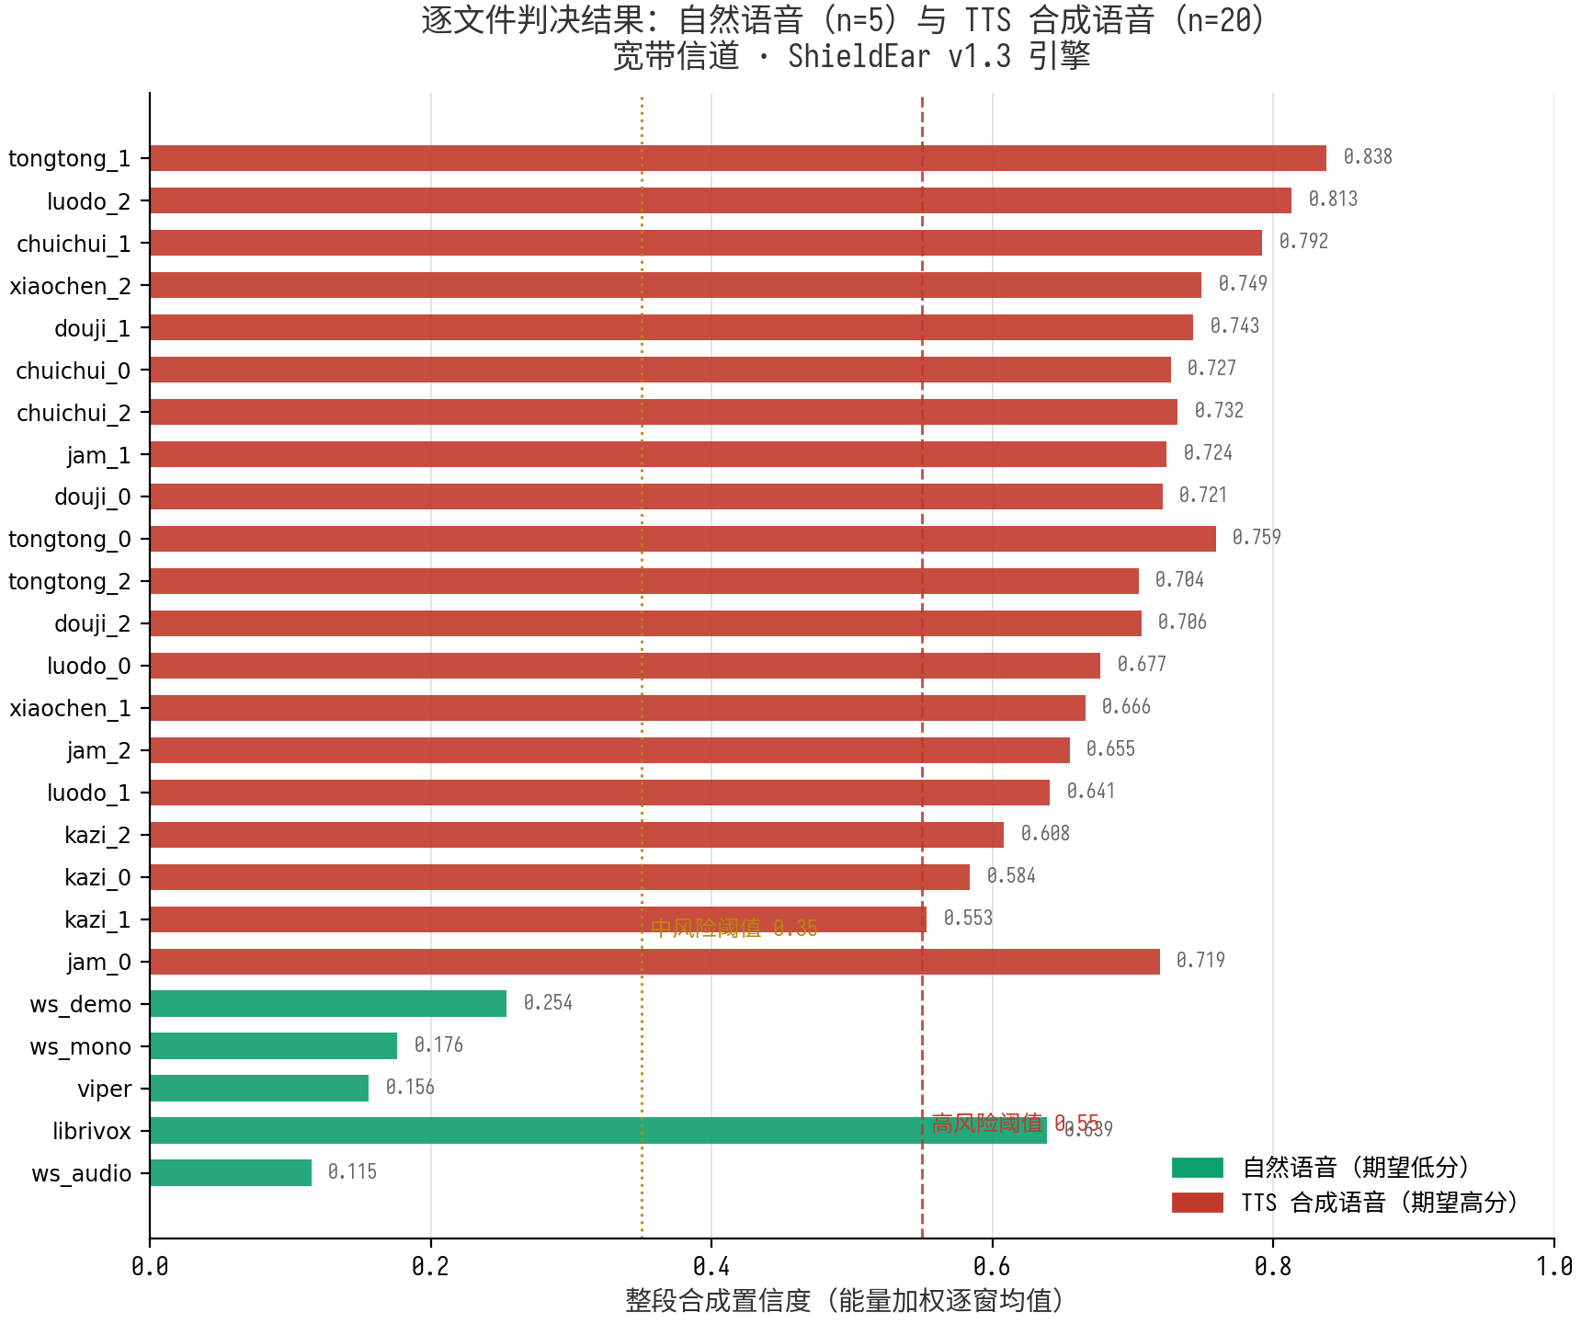
图 5-2 逐文件整段合成置信度：自然语音（n=5）与TTS合成语音（n=20），宽带信道

5.3 实时性测试
在开发环境CPU（无GPU参与）上，2秒窗口的完整分析耗时为7至25毫秒，对应RTF 0.003至0.013；服务端整段复核40秒音频的实测RTF为0.015，均在实时线1.0的两个数量级之下。浏览器端判决时延由窗口步进决定：每个新窗口在其数据采集完成后的下一次轮询（最长1秒）内给出判决，满足「边通话边检测」的时延预算。需要说明的是，轻量引擎的RTF优势来自特征计算复杂度与深度模型的代差，其判别力上限也相应更低，两者的权衡在5.5节讨论。

5.4 端到端功能测试
作品使用无头浏览器自动化对全部核心流程进行了端到端验证，测试记录如表5-2所示。全部流程通过，页面无JavaScript运行时错误，控制台无告警级以上日志。
表 5-2 端到端功能测试记录
测试项 | 操作路径 | 结果
预置合成样本检测 | 文件检测页点击预置合成样本，等待服务端分析 | 判定疑似AI合成，置信度0.72，案件SS-20261027-0003正常入库
自然样本检测 | 文件检测页点击自然人声对照样本 | 判定未发现合成特征，全部窗口标注正常，案件SS-20261027-0005
现场合成挑战（Edge通道） | 输入诈骗话术文本，选择音色，点击现场合成并检测 | Edge神经TTS现场合成约2.6秒语音，判定疑似AI合成，双哈希存证，界面如实标注引擎来源（案件SS-20261028-0003）
四级链降级容错 | 模拟云网关不可用时发起现场合成 | 链路自动降级至Edge或本地espeak-ng合成，演示闭环不中断，存证如实记录降级
案例库 | 切换案例库视图，查看详情与证据下载 | 案例列表、逐窗明细、特征剖面、证据WAV下载全部正常
核验报告 | 在工作台触发打印视图导出 | 打印DOM生成完整八章节报告，含曲线、明细表与哈希链
实时鉴听容错 | 无麦克风环境点击开始鉴听 | 优雅降级并提示权限问题，无崩溃无脚本错误

5.5 已知边界与诚实分析
作品如实呈现三条能力边界。第一，录音棚级自然人声的误判：librivox有声书样本为高质量近讲录音，其谐波纯度与谱稳定性接近合成语音统计特征，被判为高风险。该误判的本质是轻量特征刻画「生产洁净度」与「人声性」的耦合——深度模型通过高维表示可解耦两者，这正是第二阶段引入AASIST集成的直接动机；在本阶段，作品通过在报告中固定该边界的存在，避免用户把工具能力外推到专业录音场景。第二，窄带信道检出率下降：电话带宽抹除高频后仅时域特征可用，检出率从20/20降至16/20，该退化被显式标注于结果并在技术方案页披露，同时构成后续Rawboost信道增强与ASVspoof 2021 LA评测的出发点。第三，声码器覆盖与校准样本规模：合成样本已覆盖两个独立厂商的TTS引擎（校准引擎与微软Edge），但开源声码器家族（如VITS、HiFi-GAN）尚未覆盖，自然类仅5种录音源；跨引擎独立集上云健、云扬等高保真播音音色的宽带判决落在近阈值区间，说明对发音规整度极高的声码器仍需针对性样本。作品因此将「先验与权重可随样本扩展一键重拟合」设计为工程能力而非一次性结果，使引擎随样本扩展可持续进化。

第六章 创新点总结

6.1 从离线检测到通话级实时流式鉴伪
既有音频深伪检测研究与同方向获奖作品均以离线文件为对象，声盾将问题前移到通话进行时：滑动窗口流式管线使检测与通话同步推进，逐窗判决在数据采集完成后的1秒内给出，高置信片段即时触发告警而非事后追溯。对诈骗场景而言，提前一分钟的告警可能直接阻断一笔转账，实时性由此从工程指标升维为业务价值。RTF实测低于0.015且纯CPU运行，使该能力可部署于普通终端而非GPU服务器。

6.2 可解释轻量引擎与数据驱动校准
不同于端到端黑盒判决，声盾的每一个判决都可展开为八维特征相对同信道自然先验的标准化偏离，逐窗明细、特征剖面与评分权重全部留痕并可被第三方复算——这是反诈取证对可审计性的刚性要求。更关键的方法论创新在于先验与权重均由数据驱动校准获得：类间分离度分析主动证伪了直觉有效的高频谱平坦度特征（分离度仅0.10，权重趋零），而自研的高频周期性特征经数据验证获得显著权重。校准全流程脚本化，随样本扩展可一键重拟合，使引擎成为可持续演化的框架而非一次性的参数集合。

6.3 反诈业务闭环：检测、告警、存证、报告
声盾把「检测工具」升级为「反诈材料生产线」：判决输出直接对接四级风险处置建议、可疑片段时间轴定位、SHA-256哈希固定的证据链、案件编号管理的案例库，以及八章节结构、可导出PDF的核验报告。对一线反诈场景，这意味着检测结论无须二次加工即可进入举报与协查流程；对工具自身，这意味着每个判决都有完整的证据链背书，可回溯、可复核、可质证。

6.4 双端一致性存证架构
浏览器与服务端运行同一份同构TypeScript引擎，客户端实时初判、服务端复核存证、两端结果可互相验证。该架构同时解决了三个问题：实时性要求下的本地计算、取证可信度要求下的服务端背书、以及两端判决一致性要求下的代码同源。现场合成挑战模块进一步以TTS原始输出与分析副本的双哈希锚定，为答辩提供了无法事后构造的现场自证演示。

第七章 应用前景与社会价值

7.1 面向公众的反诈验真入口
作品的直接受益场景是普通用户的通话验真：接到自称亲友的转账请求时，开启声盾即可获得实时风险提示与可固定证据。适老化是天然延展方向——老年群体是AI语音诈骗的高受害人群，也是「听声辨人」信任模式最强的群体，声盾的告警与报告可设计为大字号、高对比、语音播报形态，由子女为父母预装配置。所有演示与文档均强调工具定位为辅助验真而非执法结论，避免绝对化表述带来的误用风险。

7.2 面向机构的风控与协查组件
对银行与支付机构，声盾可作为电话渠道大额转账的附加风控信号：客服或自助流程中提示用户开启验真，高风险通话触发人工复核或延迟到账。对反诈中心与基层派出所，核验报告的哈希证据链与案件编号体系可作为群众举报材料的标准化载体，降低线索登记与核验成本。对内容平台，引擎的流式形态可嵌入语音弹幕、语音评论的实时审核管线。平台全部服务端组件化，API按独立资源组织，具备被上述系统集成的工程条件。

7.3 政策呼应与治理价值
作品与两项施行的法规直接同频：《反电信网络诈骗法》确立的全民反诈框架需要普惠型验真工具落地，《互联网信息服务深度合成管理规定》要求的深度合成内容治理需要可审计的检测手段。声盾把两部法规的共同诉求——让普通人有能力辨别合成内容——转化为一个可运行的工程答案，其证据链设计也为后续涉诈案件中电子材料的规范化提供了实践参考。

第八章 开发历程与后续计划

8.1 已完成的开发历程
作品按照「先引擎、后平台、再闭环」的次序推进。第一阶段完成引擎核心与数据驱动校准：DSP基础库、八维特征提取、流式分析器、样本构造与逻辑回归拟合，产出校准后的引擎v1.3。第二阶段完成平台与业务闭环：五层架构搭建、三类采集入口、存证与案例库、核验报告导出、现场合成挑战。第三阶段完成评测与验证：校准集全量评测、实时性实测、无头浏览器端到端功能测试与界面视觉检查。当前平台处于可完整演示状态，全部代码与校准脚本随作品提交。

8.2 后续十二周深化计划
表 8-1 十二周深化计划
周次 | 任务 | 交付物
第1-2周 | AASIST基线复现：按官方流程在ASVspoof 2019 LA训练与评测 | 基线EER与论文同量级，工程正确性锚点
第3-5周 | RawGAT-ST训练与双网络软投票融合，含消融实验 | 集成模型与消融表
第6-7周 | ONNX动态量化、CPU并发推理优化、蒸馏兜底方案 | RTF小于1的轻量推理服务
第8-9周 | 流式管线对接深度引擎，置信度校准与告警阈值回归测试 | 深度引擎版实时服务
第10周 | ASVspoof 2021 LA与自建8kHz窄带子集跨信道评测、Rawboost增强调参 | 跨信道鲁棒性数据与消融
第11周 | 整体联调、演示脚本排练、测试数据准备 | 答辩演示彩排
第12周 | 技术报告、演示视频与全部答辩材料定稿 | 完整参赛材料

8.3 团队分工
本团队由两名成员组成（队伍「你们说的对」，大连理工大学），按「引擎与平台—评测与文档」双主线分工、关键节点互为复核。队长43aquarius负责引擎与平台主线：八维声学特征设计、数据驱动校准与窄带权重组拟合、流式滑动窗口管线、Web架构与双端存证链路实现，以及现场合成挑战四级合成链的工程落地；队员谭畅负责评测与文档主线：测试集构造与鲁棒性变体设计、三层口径基准评测、端到端功能验证，以及技术报告、测试报告与答辩材料的撰写定稿。两条主线在特征取舍、阈值标定与报告结论三处交叉评审，确保「实现的功能被测到、测到的结论写得准」；开源仓库的提交历史与此分工一一对应，可逐条查验。

第九章 总结与展望
本作品以可查证的获奖作品实证为校准，选择了AI语音鉴伪这一社会痛点明确、政策支点清晰、开源底座充分的方向，并以单点深挖的方式完成了从方案到可运行系统的完整落地。当前阶段的贡献可概括为三条主线：技术上，构建了八维可解释特征与数据驱动校准的ShieldEar轻量引擎，宽带合成检出20/20、RTF实测0.003至0.015；工程上，落地了实时流式检测、双端一致性存证与反诈业务闭环的单页平台；方法上，确立了「数据驱动证伪特征直觉」的校准流程与「三层评测口径」的诚实呈现框架。
下一阶段的主线是深度引擎集成：AASIST与RawGAT-ST双网络在ASVspoof 2019 LA复现EER锚点，ONNX量化实现CPU实时，2021 LA与自建窄带子集完成跨信道评测，使作品在权威基准的硬指标、跨信道鲁棒性与可解释业务闭环三个维度同时具备竞赛级完成度。更远处，声盾架构对实时内容安全检测具有一般性——滑动窗口流式管线、双端一致性、证据链闭环的组合同样适用于实时视频鉴伪与直播内容风控，这为作品留出了从单点作品走向工具族的演化空间。

附录A 平台界面
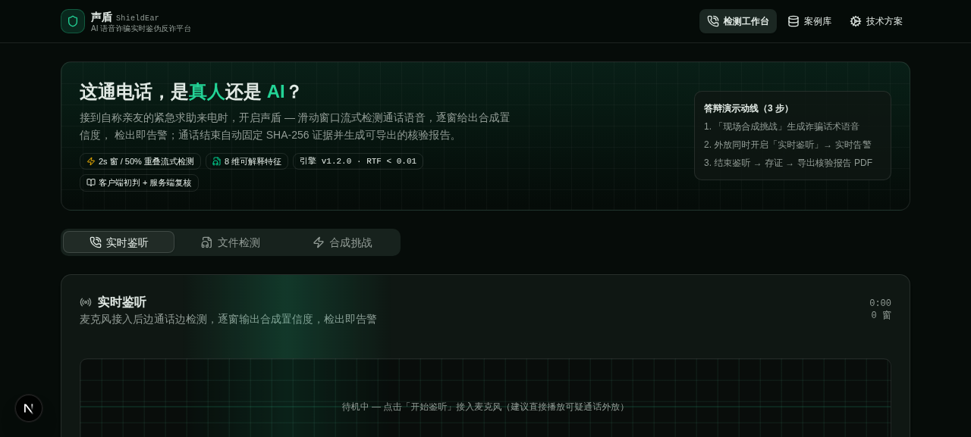
图 A-1 检测工作台首页：实时鉴听、文件检测、现场合成挑战三模式入口与演示动线提示
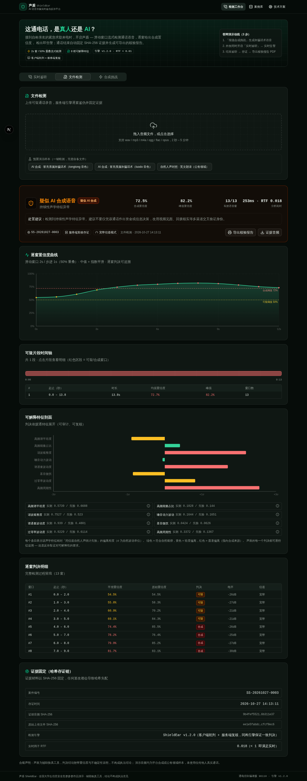
图 A-2 检测结果视图：判决卡、逐窗置信度曲线、可疑片段时间轴、可解释特征剖面、逐窗明细与证据哈希链
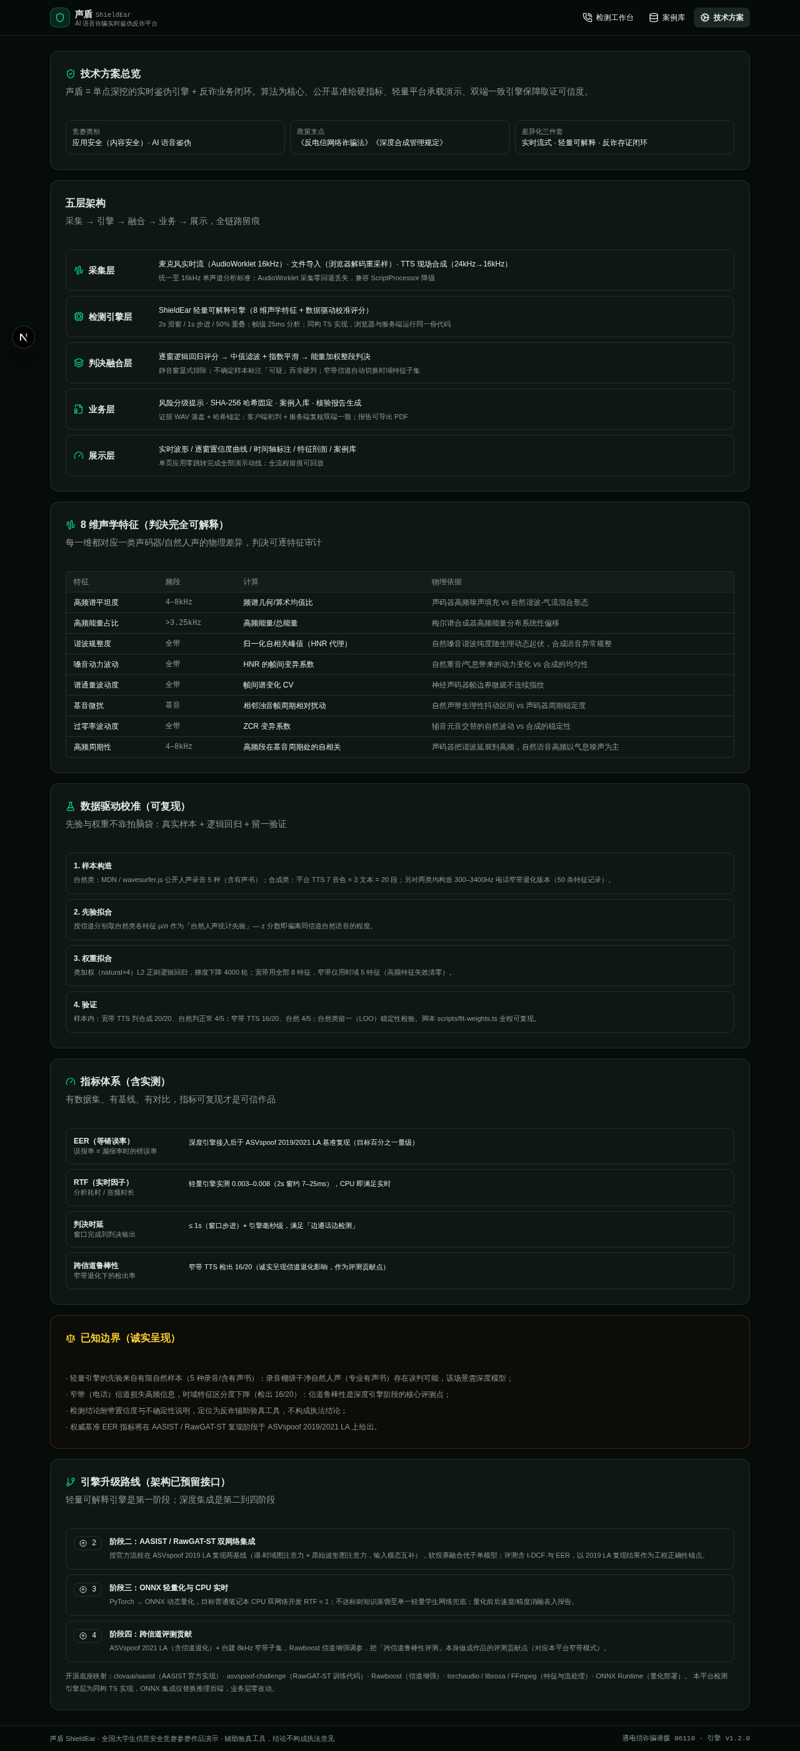
图 A-3 平台内建技术方案视图：五层架构、八维特征表、校准方法论与升级路线

附录B 开源组件映射表
表 B-1 开源底座与自研增量对照
组件 | 复用的开源项目 | 自研增量
检测引擎 | 无（纯自研，零依赖TypeScript实现） | 八维特征、流式滑窗、校准框架、窄带自适应
TTS合成源 | z-ai-web-dev-sdk（现场合成挑战素材生成） | 双哈希锚定的存证集成
演示自然人声 | MDN webaudio-examples、wavesurfer.js公开音频（公有领域） | 16kHz标准化与校准集构造
前端框架 | Next.js 16、React 19、Tailwind CSS 4、shadcn/ui、recharts | 全部业务界面与交互流程
数据层 | Prisma、SQLite | 案例与证据链数据模型
深度引擎路线 | clovaai/aasist、asvspoof-challenge、Rawboost、ONNX Runtime（计划接入） | 双网络融合接口与评测方案
注：本作品的核心检测引擎、校准与评测脚本、平台全部业务代码均为团队自研；计划接入的开源深度模型仅处于既定路线阶段，未包含在当前提交中。源码、文档与测试数据完整托管于 github.com/43aquarius/ShieldEar，随作品一并提交免安装可执行程序包，包内代码与仓库主干一致，可对照复核。

